Le carnaval
Fiche élève A2

Thèmes | Les fêtes dans la francophonie  Les traditions francophones  Les carnavals
Idées d’exploitations pédagogiques | Objectifs communicatifs  Se préparer au carnaval  Comprendre des courts textes (non authentiques) en français | Kommunikative færdigheder
Idées d’exploitations pédagogiques | Objectifs linguistiques | Sprog og sprogbrug
Idées d’exploitations pédagogiques | Objectifs culturels  Découvrir les carnavals du monde francophone | Kultur- og samfundsforhold
 | Stratégie métacognitive | Sprogtilegnelse
Temps à y consacrer | 60 minutes


Le Carnaval

On se déguise depuis très longtemps avec des masques et des costumes, puisque déjà, dans l’Antiquité, les Romains, échangeaient leur rôle. Les maîtres devenaient esclaves et les esclaves étaient les maîtres pendant une journée.

Chez les Catholiques, le Carnaval marque le début du Carême. En latin « carnelevare » signifie « supprimer la viande ». Le Carême est une période de quarante jours sans viande, sans œufs et sans nourriture grasse.

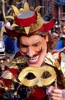
Dès le Moyen-Âge, avant ces quarante jours, les gens se déguisaient et fêtaient Mardi Gras. Ce jour-là, on mangeait tout ce qu’on ne pouvait pas consommer pendant le Carême : des œufs, de l’huile, donc on cuisinait des beignets, des crêpes et des fritures.
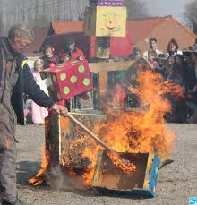
Aujourd’hui, on continue à se déguiser et à manger des crêpes et des gaufres. À la fin du Carnaval, on brûle aussi Monsieur Carnaval pour chasser l’hiver et parce qu’il est responsable de toutes les bêtises faites.

Exercice 1 : Que mange-t-on le jour du Carnaval ?
a).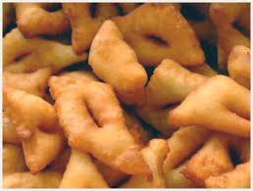 b). 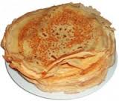 c).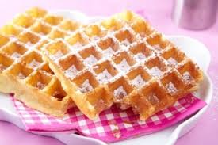
…………………………………………….. …………………………………………… ………………………………………………….

Dans certaines villes, le Carnaval est une tradition très spéciale. Tout le monde connaît celui de Rio au Brésil, ou celui de Venise en Italie. Mais, le Carnaval de Québec au Canada ou ceux de Nice et de Dunkerque sont également très populaires. Dans les Antilles françaises (à la Martinique, à la Guadeloupe), Carnaval est aussi une grande fête.

Exercice 2 : Sur la carte de France, situer Nice et Dunkerque :

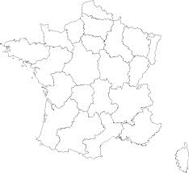


En février, c’est le Carnaval de Québec. On fait la fête, on va admirer les sculptures de glace, on fait de la luge et du chien de traineau et surtout, on va voir Bonhomme.



À Nice, le Carnaval est une véritable tradition depuis 1830. Les chars fleuris et les grosses têtes défilent. Les carnavaliers travaillent pendant plus d’un an pour les fabriquer. À la fin, il y a une grande bataille de fleurs.


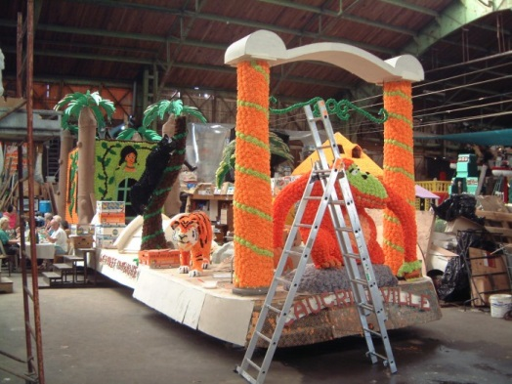 Dans l’atelier d’un carnavalier de Nice.
Depuis le XVIIIe siècle, les géants de Dunkerque déambulent dans les rues de la ville le jour du Carnaval. Tous les carnavaleux défilent dans des bandes derrière un tambour, certains chantent des chansons traditionnelles drôles et font de la musique déguisés. D’autres portent de grands parapluies. La nuit, ils dansent dans des bals.
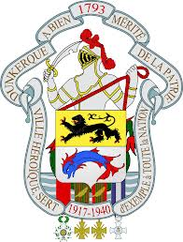

Exercice 3 : Retrouver à quel carnaval appartiennent ces personnages ou ces images :
D : Dunkerque N : Nice Q : Québec

a) 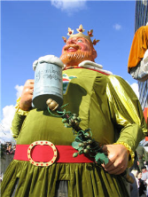 b) 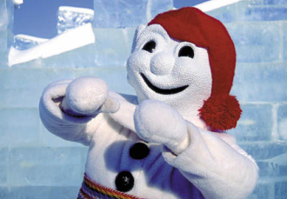 c) 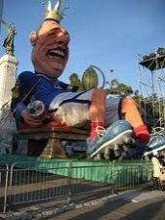

d). 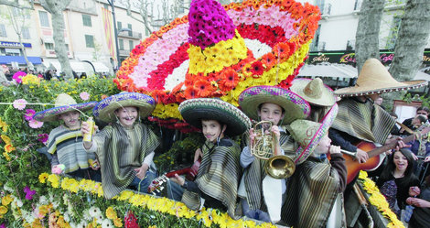 e). 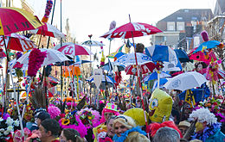
Exercice 4 : Compléter le tableau avec les traditions de chaque ville :
Ville | Personnage, emblème | Activités

Exercice 5 : Retrouver les autres activités proposées au Carnaval de Québec :
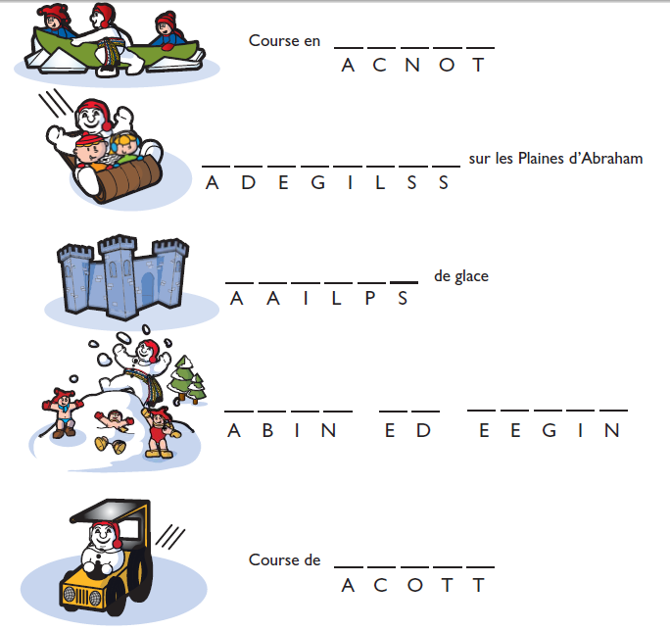

Exercice 6 : Décorer son masque pour Carnaval :
